Особенности пятого поколения мобильной связи

Сусанна Рафиковна Тадевосян
Магистрант
Российско-Армянский университет,
Инженерно-Физический институт, Базовая кафедра телекоммуникации,
Ереван, Армения
E-mail: tad.sus.94@gmail.com

Востребованность мобильной связи в различных сферах деятельности требует дальнейшего развития беспроводных технологий - от новых стандартов, таких как 802.11ax и Wi-Gig, до 5G[1]. В первую очередь это связано с увеличением числа пользователей и требованием повышения скорости передачи. Уже это традиционное требование ставит перед разработчиками сложные технические проблемы. Теснота в эфире требует освоения новых, причём высокочастотных радиодиапазонов, учитывая повышение скорости передачи. При этом, сильное затухание волн миллиметрового диапазона требует повышения мощности передатчиков, что неприемлемо как с технической, так и экономической точек зрения. Поэтому резко встал вопрос разработки прогрессивных технологий передачи сигналов, в частности, внедрения новых методов модуляции и принципов пространственной селекции. В целом, сетевые провайдеры и мобильные операторы оценивают примерно в 10 000 раз больше трафика, срока автономной службы батареи до 10 лет и задержки менее 1 мс.
В своем последнем выпуске МСЭ обновил список частот для мобильной связи. На Рис.1 представлен спектр поглощения радиоволн при распространении в свободном пространстве. Как видно из рисунка, атмосферное поглощение ограничивает использование некоторых полос (пики поглощения). Сочетание правил МСЭ и практических измерений поглощения отражает следующие полосы для сетей следующего поколения: 25,25-29,5 ГГц, 37-40 ГГц и 66-76 ГГц. Однако даже в рекомендуемых диапазонах есть основные и второстепенные спецификации, которые необходимо учитывать.

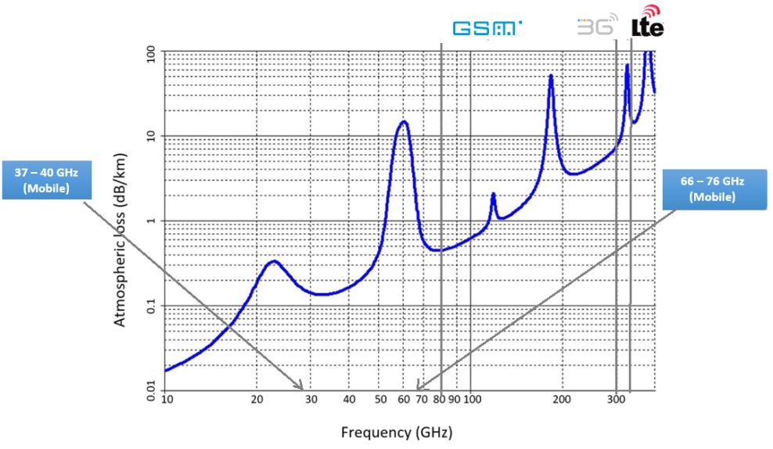
Рис.1. Спектр потерь при распространении радиоволн в свободном пространстве

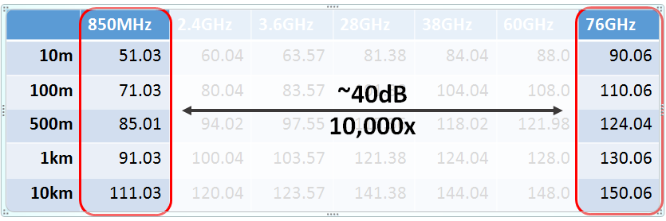
Рис.2. Потери в свободном пространстве

На Рис.2 показаны потери свободного распространения, рассчитанные для разных частот и на разных расстояниях: от 850 МГц до 76 ГГц и от 10 м до 10 км. Фактически некоторые из частот, для которых рассчитывается потеря свободного распространения, находятся в существующих спецификациях некоторых стандартов. Остальные частоты, такие как 38 ГГц или 76 ГГц, являются частотами кандидатов для сети следующего поколения. Сравнивая потери для 850 МГц и 76 ГГц, мы видим, что разница составляет почти 40 дБ, т.е. в 10 000 раз. Очевидно, что повышение мощности не может являться решением данной проблемы.
Первый шаг к решению данного вопроса состоит в уменьшении размеров сот и тем самым в сокращении расстояния между базовыми станциями. Однако этого не достаточно. Здесь требуется применение таких технологий, как Массив MIMO [1], направленные антенны [1], спектрально-эффективные сигналы [2] и другие способы, оптимизирующие соотношение между мощностью, шириной полосы и помехоустойчивостью сигнала. Только совместные меры могут дать требуемую энергетическую эффективность.
Мобильные сети первого поколения и последующие поколения используют многоканальные и MIMO-варианты антенн. Сегодня прототипы Массив MIMO используют 128 каналов и более. Хотя еще точно нельзя сказать, сколько антенн будет задействовано в системах 5G в будущем, но наиболее вероятным является использование 64 и 128 антенн [3]. Рассмотренные технологии оказывают наибольшее влияние на радиооборудование будущих беспроводных систем [1] .

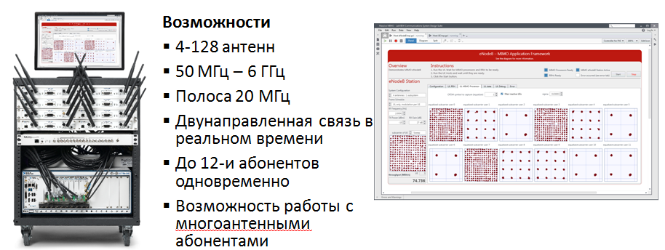

Рис. 3. Прототип системы Массив MIMO

Прототипы технологий Массив MIMO и mmWave (Рис.3) были разработаны и изготовлены в Армении и были представлены на выставке DigiTecExpo 2017-2018 гг.[4]

Литература
- http://www.3gpp.org/news-events/3gpp-news/2005-ran_r16_schedule
- http://www.ni.com/white-paper/52382/en/#ref2
- http://anel.am/5g-mimo
- https://www.digitec.am/gallery

